**Análise e Projeto de Software (9899)**

**Professor: André Felipe Ribeiro Cordeiro**

| EDUARDO FELIPPE RUFINO | RA 129379 |
| --- | --- |
| GABRIEL SARAIVA DE GOUVEIA | RA 129145 |
| OLGA MARIA DOS SANTOS GONÇALVES | RA 130002 |
|  |  |
|  |  |
|  |  |

**Workflow de Requisitos**

MARINGÁ

2024

**SUMÁRIO**

| **1** | **DESCRIÇÃO TEXTUAL DO SOFTWARE………………………………** | **1** |
| --- | --- | --- |
| **2** | **MODELO DE OBJETOS DE NEGÓCIO……………...………………….** | **2** |
| **3** | **ESPECIFICAÇÃO DE REQUISITOS DO SOFTWARE………………...** | **2** |
| **4** | **DIAGRAMAS DE CASO DE USO………………………………………..** | **4** |
| **5** | **DETALHAMENTO DOS CASOS DE USO………………………………**. | **5** |
| **6** | **LISTA COM OS CASOS DE USO…………………………………………** | **11** |
| **7** | **PROTÓTIPO DAS INTERFACES PRINCIPAIS DO SOFTWARE…….** | **12** |
| **8** | **GLOSSÁRIO………………………………………………………………...** | **13** |

**1. DESCRIÇÃO TEXTUAL DO SOFTWARE**

#### Sistema de Gerenciamento de Atendimento em Clínica Médica

A clínica de saúde em questão requer o desenvolvimento de um software destinado ao eficiente gerenciamento do atendimento de pacientes em seu corpo clínico. O corpo médico é composto por três médicos, denominados Médico A, Médico B e Médico C, os quais realizam exclusivamente atendimentos em consultório.

Cada médico possui horários específicos de atendimento na clínica, definidos da seguinte maneira: Médico A: 08:00h às 12:00h; Médico B: 10:00h às 15:00h e Médico C: 13:00h às 18:00h.

Todas as sextas-feiras, os médicos informam à secretaria sobre eventuais bloqueios em suas agendas para a próxima semana.

O agendamento de consultas pode ser realizado por telefone ou WhatsApp, utilizando procedimentos padronizados para ambos os meios de comunicação. A secretária é responsável por atender o paciente e realizar o cadastro básico de informações, incluindo: Nome, CPF, Data de Nascimento, Convênio, Motivo da consulta, Responsável, contendo os seguintes dados do mesmo, Nome, CPF e Data de Nascimento.

É imperativo garantir que não ocorram agendamentos simultâneos de pacientes para um mesmo médico, evitando assim longos períodos de espera entre as consultas. O tempo padrão de cada consulta é de 30 minutos. Em casos de pacientes menores de idade, é necessário registrar um responsável maior de idade.

Quando um médico bloqueia sua agenda, a secretária é encarregada de reagendar os pacientes afetados para outros dias disponíveis, mantendo, sempre que possível, o atendimento com o mesmo médico. Este sistema visa otimizar o processo de agendamento, assegurando uma distribuição eficiente dos pacientes e evitando conflitos de horários.

**2. MODELO DE OBJETOS DE NEGÓCIO**

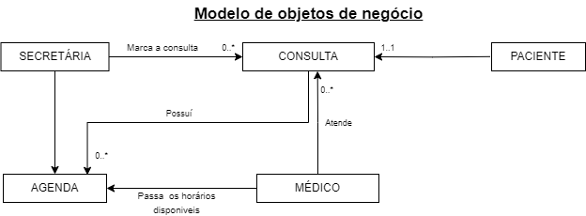

**Figura 1. Modelo de Objetos de Negócio**

**3. ESPECIFICAÇÃO DOS REQUISITOS DO SOFTWARE**

**Requisitos Funcionais:**

**RF001 <Cadastrar paciente**: o sistema deve permitir que a secretaria possa cadastrar um novo paciente e caso necessário o cadastro do responsável>

**RF002** <**Agendar consulta**: o sistema deve permitir que a secretaria possa agendar uma consulta de um paciente já cadastrado no sistema. >

**RF003 <Reagendar consulta**: deve ser possível, passar uma consulta para outro horário disponível>

**RF004 <Desmarcar consulta**: deve ser possível desmarcar uma consulta, liberando o horário como disponível>

**RF005** <**Informar horários fixos dos médicos**: o sistema deve permitir que os médicos possam informar os horários fixos de seus atendimentos>

**RF006** <**Informar a disponibilidade semanal dos médicos:** o sistema deve permitir a consulta da disponibilidade semanal dos médicos>

**Requisitos Não Funcionais:**

**RNF001 <Conflito de Agendamento:** sistema não deve permitir que haja agendamentos no mesmo horário para o mesmo médico>

**RNF002 <Novo agendamento:** só permitir agendamentos 30 minutos após a consulta anterior>

**RNF003 <Acompanhamento por Responsável:** caso o paciente seja menor de idade, deve ser acompanhado pelo responsável e realizado o cadastro do mesmo.>

**RNF004 <Agendamento de Horários:** O agendamento de horários para semana seguinte somente poderá ser feito a partir das sextas-feiras>

**RNF005 <Remarcação da Consulta:** Caso o horário esteja bloqueado pela agenda do médico, então será remarcado conforme sua disponibilidade.>

**RNF006 <Desempenho:** O sistema deve ser eficiente e garantir tempos de resposta rápidos para a realização de agendamentos e consultas>

**RNF007 <Segurança:** Todas as informações dos pacientes devem ser armazenadas de forma segura e acessíveis apenas para pessoal autorizado. >

**RNF008 <Usabilidade:** A interface do sistema deve ser intuitiva para facilitar o uso

pela secretaria. Os procedimentos para agendamento devem ser claros e padronizados,

independentemente do canal de comunicação. >

**RNF009 <Disponibilidade:** O sistema deve estar disponível durante o horário de

funcionamento da clínica, sem interrupções significativas.>

**RNF010 <Confiabilidade:** O sistema deve garantir a integridade dos dados, evitando perdas de informações importantes.>

**4. DIAGRAMAS DE CASO DE USO**

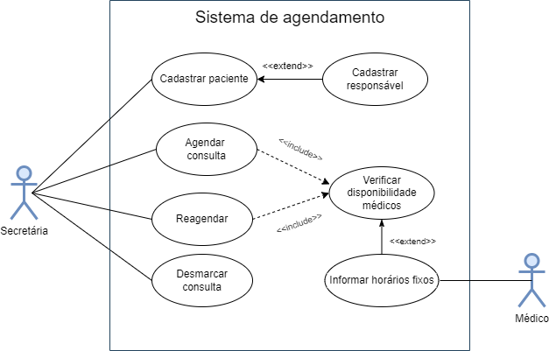

**Figura 2. Diagrama de casos de uso**

**5. DETALHAMENTO DOS CASOS DE USO**

| **Nome do caso de uso:** Cadastrar Paciente | |
| --- | --- |
| **Descrição:** O sistema deve permitir que a secretaria possa cadastrar um novo paciente e caso necessário o cadastro do responsável. | |
| **Ator(es) Envolvido(s):** Secretária | |
| **Curso normal** | |
| **Ator** | **Sistema** |
| 1) Inicia um cadastro de paciente no sistema.  3) A secretária preenche os dados do paciente (Nome, CPF, data de nascimento, convênio, motivo da consulta). | 2) O sistema abre a tela para preenchimento dos dados.  4) O sistema carrega o cadastro e verifica a partir da data se é maior de idade, caso seja, confirma o cadastramento. |
| **Curso Alternativo** | |
| 5) Caso o paciente seja menor de idade, o sistema pede o cadastro de um responsável  6) Secretária preenche os dados do responsável (Nome, CPF, data de nascimento e parentesco).  7) Sistema confirma se os dados são válidos e salva o cadastro do responsável, vinculado ao paciente. | |

| **Nome do caso de uso:** Agendar Consulta | |
| --- | --- |
| **Descrição:** O sistema deve permitir que a secretaria possa agendar uma consulta de um paciente já cadastrado no sistema | |
| **Ator(es) Envolvido(s):** Secretária | |
| **Curso normal** | |
| **Ator** | **Sistema** |
| 1) Secretária vai na agenda de consultas  3) Secretária seleciona um dos horários disponíveis para consultas.  5) A secretária seleciona o paciente, já cadastrado. | 2) Sistema mostra horários disponíveis para aquela semana.  4) O sistema pede o paciente para aquele horário.  6) Sistema confirma o agendamento da consulta, no horário e paciente selecionados, e torna o horário e mais 30 minutos indisponíveis para o mesmo médico. |
| **Curso Alternativo** | |
| 5) Caso a secretária tente salvar a consulta sem selecionar o paciente, o sistema alerta um erro e pede para selecionar/cadastrar o paciente antes de reservar a consulta.  6) Secretaria deve realizar o fluxo de “cadastrar paciente”  7) Volta a realizar fluxo de “agenda consulta” | |

| **Nome do caso de uso:** Reagendar Consulta | |
| --- | --- |
| **Descrição:** Permite realizar o reagendamento de uma consulta | |
| **Ator(es) Envolvido(s):** Secretária | |
| **Curso normal** | |
| **Ator** | **Sistema** |
| 1) Secretária vai nas consultas marcadas e seleciona a consulta para reagendar  3) Secretaria seleciona o novo horário da consulta.  5) Secretaria informa o motivo para reagendar | 2) O sistema mostra os horários disponíveis para o mesmo médico, naquela semana.  4) Sistema pede o motivo do reagendamento  6) O sistema confirma o reagendamento, e libera os horários da consulta anterior como disponível. |
| **Curso Alternativo** | |
| 2) Sistema mostra que não pode reagendar pois está a 30 minutos da consulta ocorrer e será instruído a desmarcar  3) Secretaria confirma se vai desmarcar o não  4) Assim que o motivo for informado para desmarcar a consulta, o sistema confirma. | |

| **Nome do caso de uso:** Desmarcar Consulta | |
| --- | --- |
| **Descrição:** Este caso de uso permite desmarcar uma consulta | |
| **Ator(es) Envolvido(s):** Secretária | |
| **Curso normal** | |
| **Ator** | **Sistema** |
| 1) Secretária vai nas consultas  3) Secretária seleciona a consulta a ser desmarcada  5)Informa o motivo de desmarcar | 2) Sistema mostra as consultas agendadas.  4) Sistema pergunta motivo da desmarcação  6) O sistema confirma a desmarcação, liberando o horário na agenda e registrando a mudança. |
| **Curso Alternativo** | |
| 4) Sistema mostra que a consulta já foi paga, só podendo haver reagendamento ou cancelamento.  5) Caso a secretaria, selecione reagendar, é enviado para o fluxo de reagendamento.  6) Caso selecione o cancelar, deve informar um motivo.  7) Sistema confirma o cancelamento, libera o horário do médico e marca a consulta como cancelada. | |

| **Nome do caso de uso:** Informar horários fixos dos médicos | |
| --- | --- |
| **Descrição:** Este caso de uso permite aos médicos informarem seus horários fixos | |
| **Ator(es) Envolvido(s):** Médico, Secretária | |
| **Curso normal** | |
| **Ator** | **Sistema** |
| 1) O usuário acessa a tabela de horários  3) Seleciona de qual médico vai editar o horario.  4) usuário informa o novo horário fixo.  6) Usuário informa a sala | 2) O sistema mostra os médicos já cadastrados, seus horários atuais e suas salas.  4) O sistema pede o novo horário.  5) Sistema pede o número da sala  7) Sistema confirma se não há conflito de horários nas mesmas salas, caso não tenha, ele confirma a alteração do horário e mostra as consultas que devem ser remarcadas pois não estão no horários disponíveis daquele médico. |
| **Curso Alternativo** | |
| 7) Caso a mesma sala já esteja com outro médico naquele horário informado, o sistema avisa que não pode alterar o horário.  8) Usuário deve selecionar outra sala disponível ou informar novo horário fixo. | |

| **Nome do caso de uso:** Informar disponibilidade semanal dos médicos | |
| --- | --- |
| **Descrição:** Este caso de uso permite aos médicos informarem sua disponibilidade para as próximas semanas | |
| **Ator(es) Envolvido(s):** Médico, secretaria | |
| **Curso normal** | |
| **Ator** | **Sistema** |
| 1) O usuário acessa o módulo de disponibilidade semanal no sistema.  3) Seleciona qual dos médicos vai alterar o horário.  5) Informa os horários não disponíveis | 2) Sistema mostra os horários dos médicos na próxima semana.  4) Sistema pede quais as listas de horários não disponíveis.  6) Sistema processa e guarda os horários indisponíveis, e desconta eles dos horários fixos daquele médico, assim deixando somente os horários disponíveis em aberto para consultas. |
| **Curso Alternativo** | |
| 6) Sistema verifica que nos horários indisponíveis havia consultas marcadas, e pede a confirmação da alteração dos horários  7) Usuário confirmando, o sistema processa os novos horários disponíveis e deixa as consultas em status de remarcar com urgência .  8) Caso não seja confirmada a alteração dos horários, volta ao início do fluxo principal com a disponibilidade de horários anterior. | |

**6. LISTA COM A PRIORIDADE DOS CASOS DE USO**

1. Cadastrar Paciente;
2. Informar horários fixos dos Médicos;
3. Informar Disponibilidade Semanal dos Médicos;
4. Agendar Consulta;
5. Desmarcar Consulta;
6. Reagendar Consulta;

Justificativa: A sequência foi definida considerando a importância de cada caso de uso para a eficácia e operacionalidade do sistema de gestão de clínica médica. O caso de uso “Cadastrar Paciente” é o ponto inicial, fundamental para estabelecer um banco de dados robusto e atualizado. O “Informar horários fixos dos Médicos” vem em seguida, proporcionando transparência aos pacientes sobre os períodos regulares de atendimento dos profissionais de saúde. A “Informar Disponibilidade Semanal dos Médicos" facilita a comunicação entre a secretaria e a disponibilidade de atendimento dos médicos, e também, complementa a transparência, oferecendo uma visão mais ampla da agenda médica. O “Agendar Consulta” é central, permitindo que a secretaria e médicos coordenem eficientemente a prestação de serviços. “Desmarcar Consultas” é uma operação importante para lidar com cancelamentos e manter a agenda atualizada. Finalmente, “Reagendar Consulta” é priorizado para fornecer flexibilidade ao sistema, permitindo ajustes convenientes nos compromissos, contribuindo para a satisfação do paciente e eficiência operacional da clínica. Essa sequência lógica foi estabelecida para garantir uma abordagem coesa na administração da clínica e proporcionar uma experiência positiva aos pacientes.

**7. PROTÓTIPO DAS INTERFACES PRINCIPAIS DO SOFTWARE**

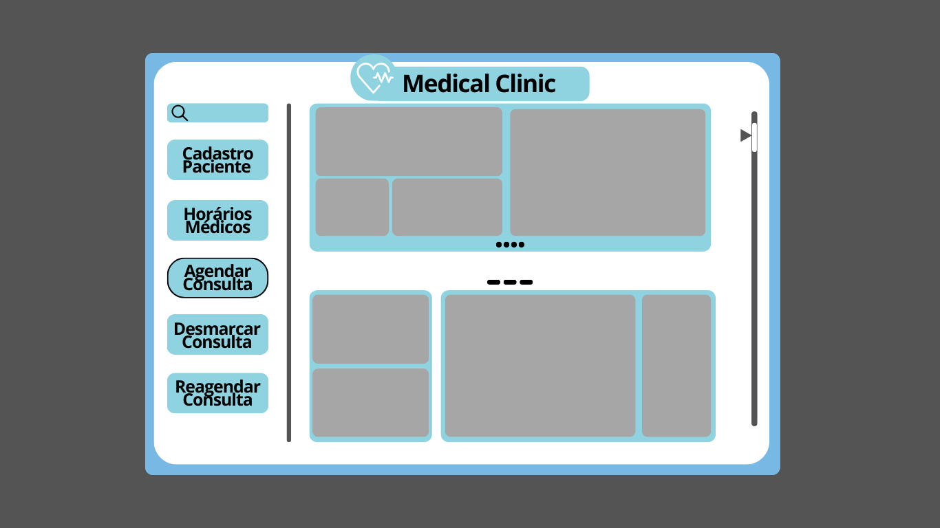

**8. GLOSSÁRIO**

* MÉDICO: profissional formado que realiza a consulta, diagnostica e trata o paciente;
* SECRETARIA: colaboradora da clínica que é responsável por atender e cuidar dos agendamentos;
* PACIENTE: pessoa que necessita de atendimento médico;
* RESPONSÁVEL: pessoa com mais de 18 anos, responsável legalmente pelo paciente;
* AGENDA: Cronograma de consultas marcadas na clínica;
* CONSULTA: Ato do atendimento médico com paciente;
* AGENDAR: Ação de reservar um horário para a consulta entre o médico e o paciente;
* DESMARCAR: Ação que remove a reserva do horário antes marcado para a consulta
* REAGENDAR: ação de desmarcar a consulta reservada em determinado horário e reservar em um novo horário ;
* HORÁRIOS FIXOS: Período de tempo, com início e fim determinados, que o médico atende diariamente;